**5 вопрос** Полуметрические и метрические пространства. Подпространство метрического (полуметрического) пространства. Неотрицательность расстояния. Второе неравенство треугольника и неравенство многоугольника. Переход от полуметрического к метрическому пространству. Примеры.

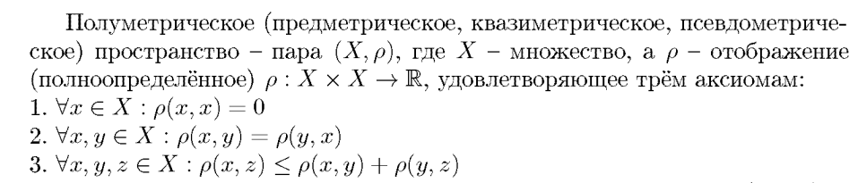

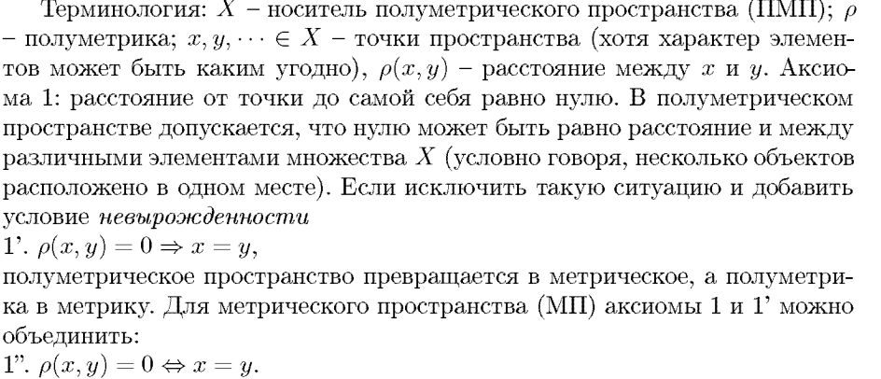

Неотрицательность расстояния 

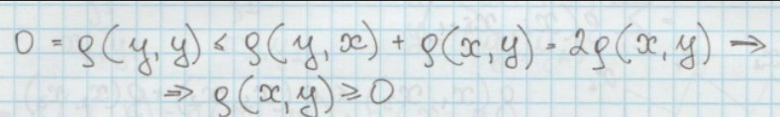

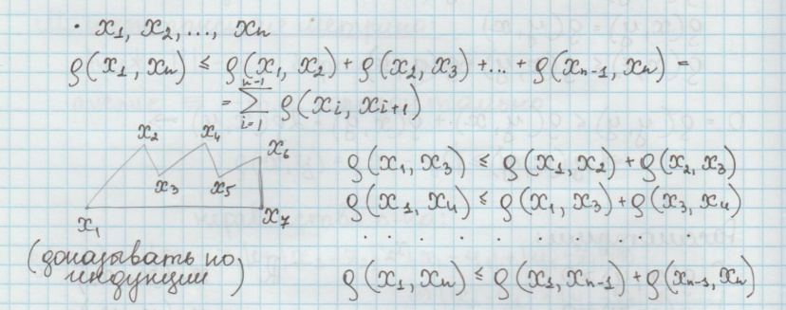

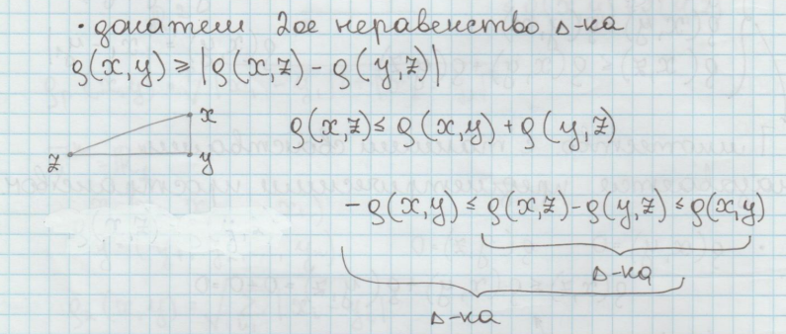

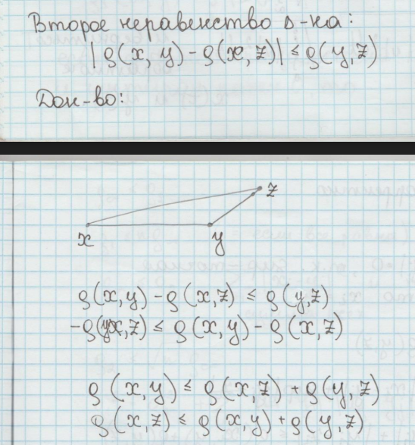

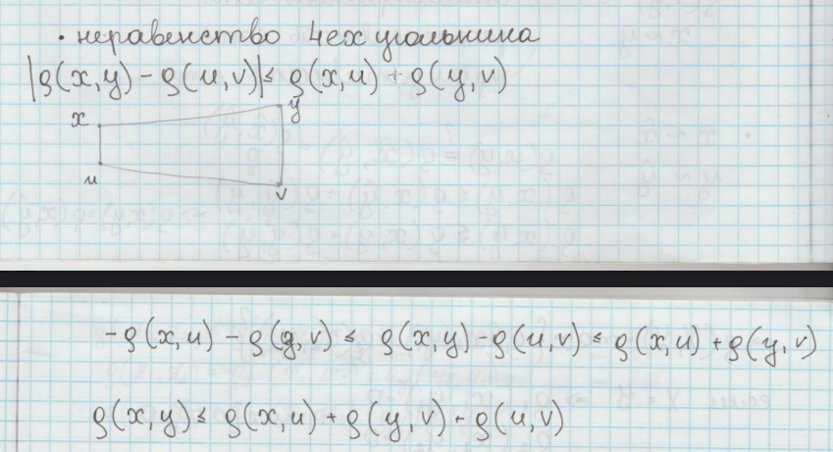

Примеры МП:

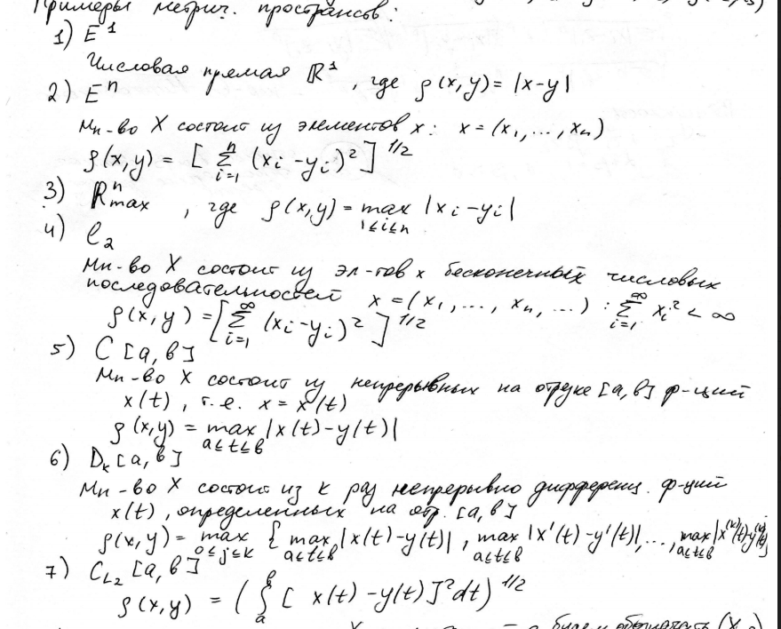

Вопрос 4. **Теорема Кантора-Бернштейна.**

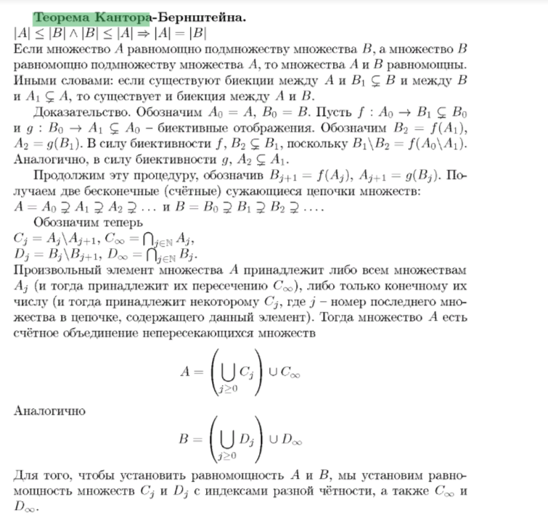

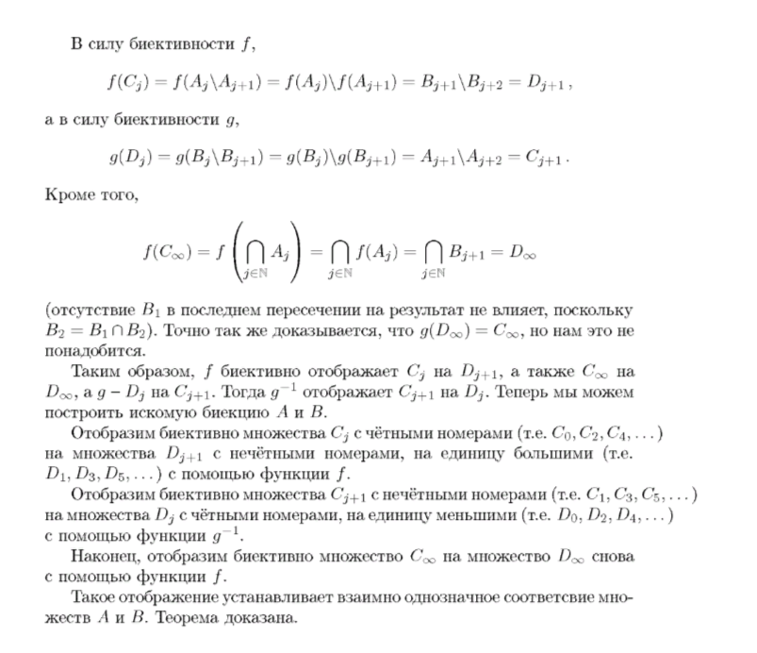

14.**Сжимающее отображение (сжатие). Теорема о неподвижной точке. Метод простой итерации и оценки погрешности приближений.**

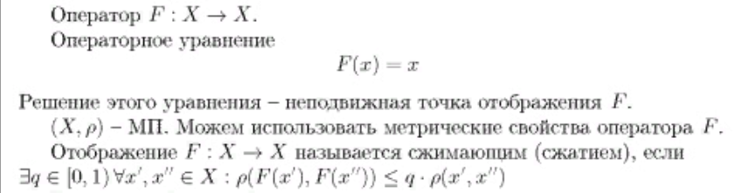

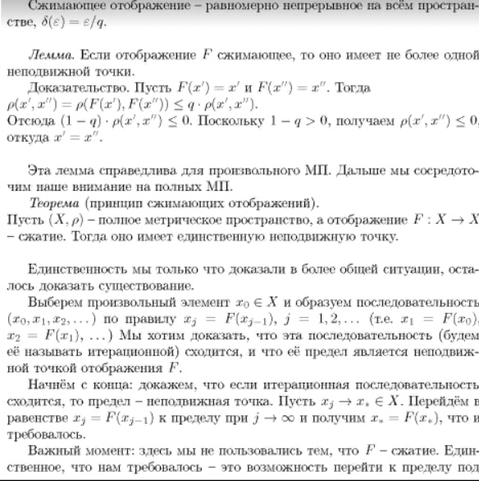

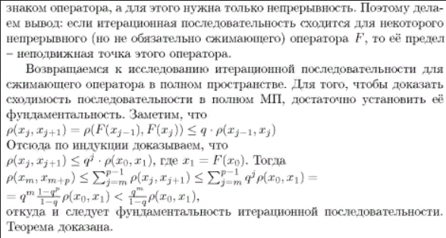





**называют методом простой итерации.**

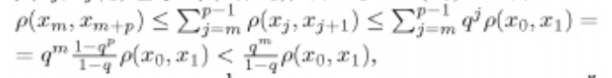

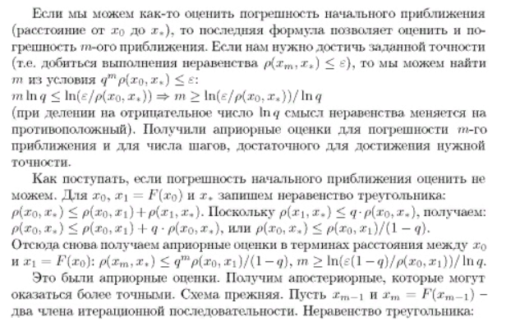

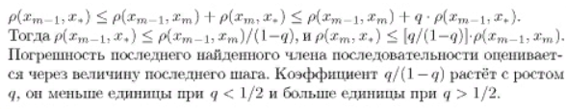

**30. Линейная зависимость и независимость элементов линейного пространства. Размерность линейного пространства. Изоморфизм линейных пространств одинаковой размерности. Бесконечномерные линейные пространства**

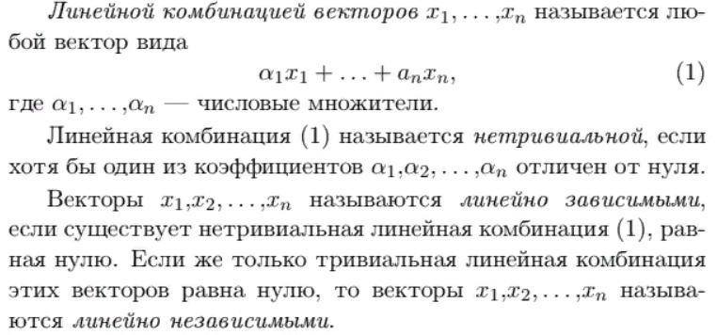

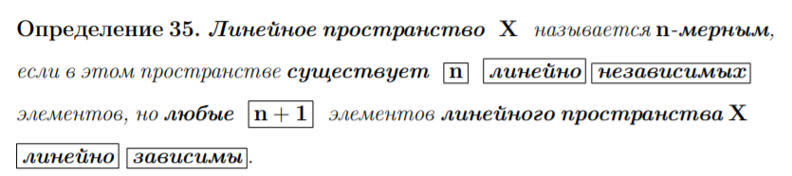

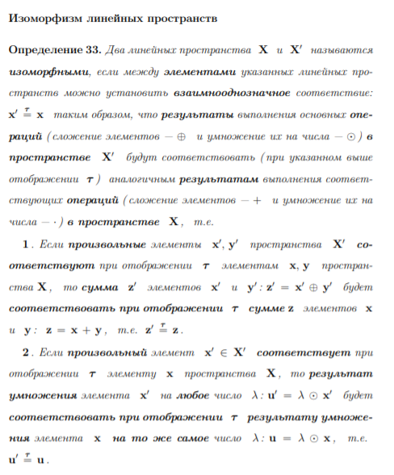

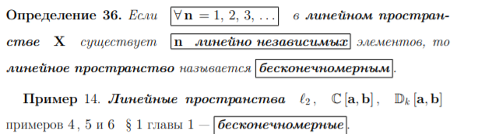

**31.Линейные нормированные пространства (ЛНП). Метрика, порождённая нормой. Непрерывность нормы и операций сложения и умножения на число. Подчинённость и эквивалентность норм для ЛНП с одинаковыми носителями. Различные типы сходимости последовательностей непрерывных функций на отрезке. Полные (банаховы) и неполные ЛНП. Сепарабельные и несепарабельные ЛНП. Примеры.**

Из Иродовой

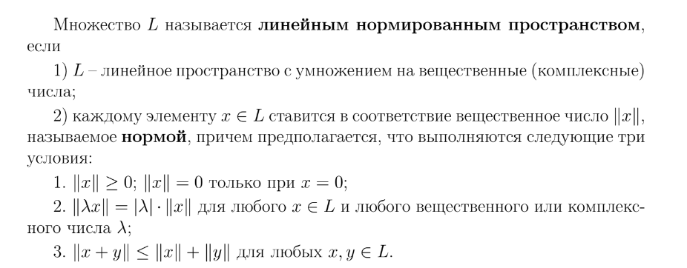

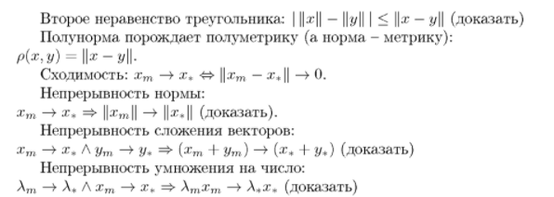

[https://ru.wikibooks.org/wiki/Теория_функций_действительного_переменного/Нормированные_и_евклидовы_пространства#Непрерывность_линейных_операций_и_нормы](https://ru.wikibooks.org/wiki/)





Непрерывность Суммы(Док-во)



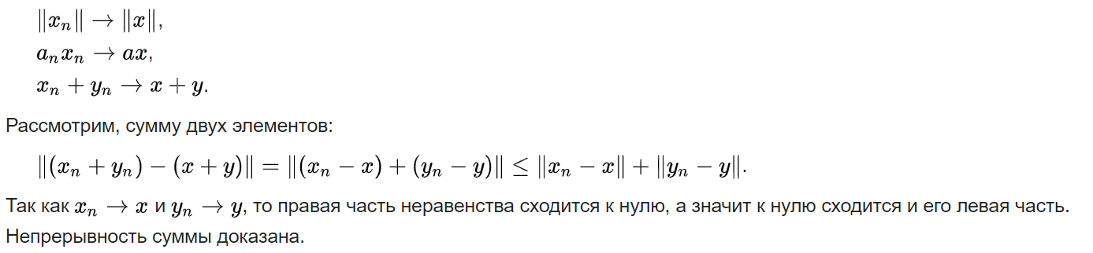

Непрерывность Умножения вектора на число(Д-во):

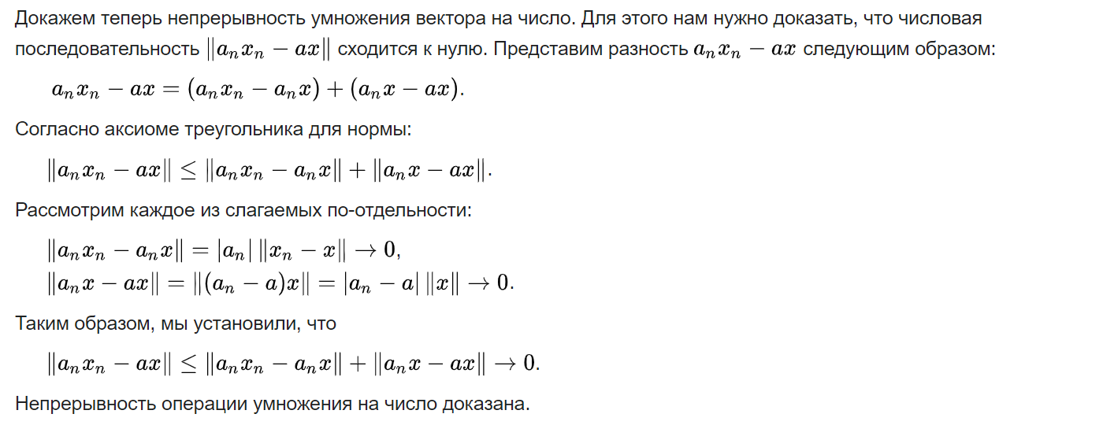

Непрерывность нормы(Док-во)

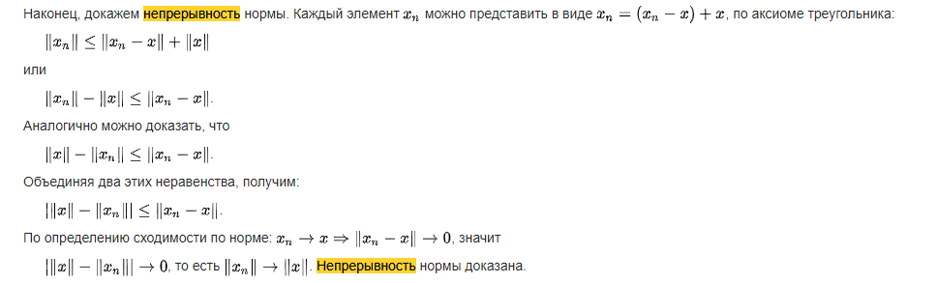

Подчиненность(стр 72 его конспектов, там он просит кучу залуп доказать, хз надо ли это делать?)



Различные типы сходимости(хз наверн это стр 27)

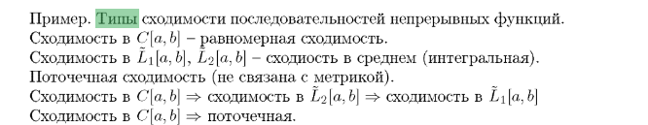

Полные(банаховы) и неполные ЛМП

Из Иродовой

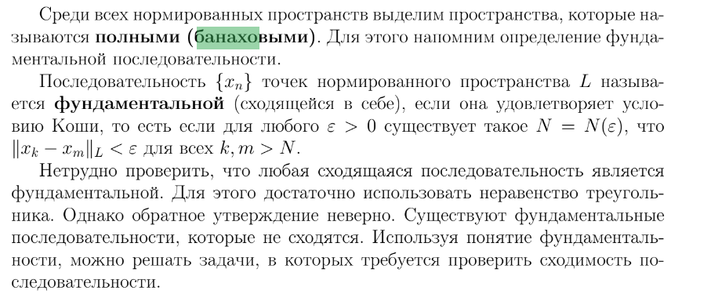

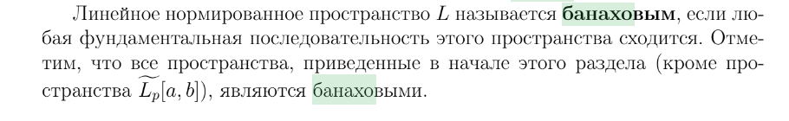

**32. Выпуклость подмножеств линейного пространства. Выпуклость произвольного шара в линейном нормированном пространстве (ЛНП). Выпуклость функционалов и неравенство Йенсена. Достаточное условие выпуклости функции одной переменной. Выпуклость функционала нормы в ЛНП.**

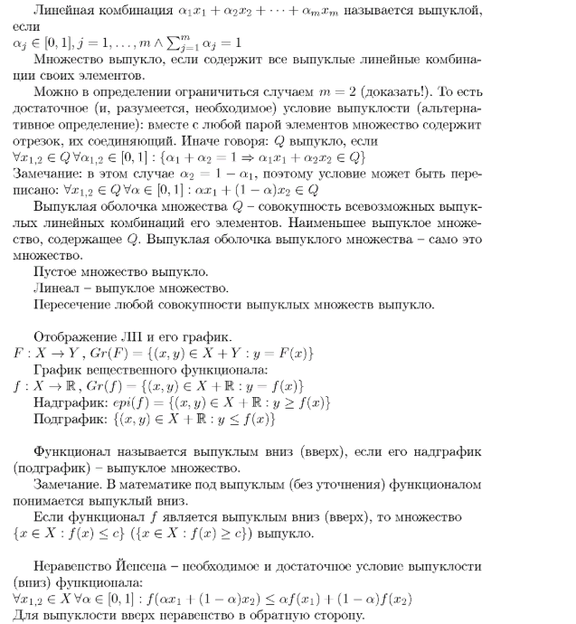

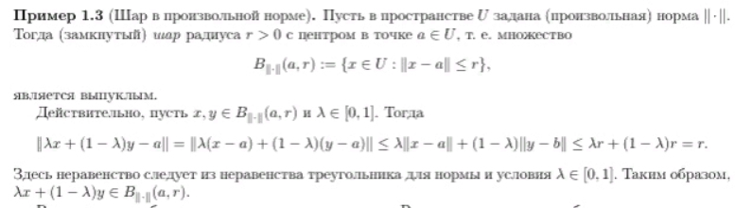

**?????????**





**Вопрос 43.**

**Неравенство Коши-Буняковского-Шварца для конечных последовательностей.**

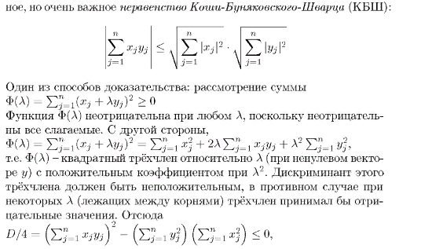

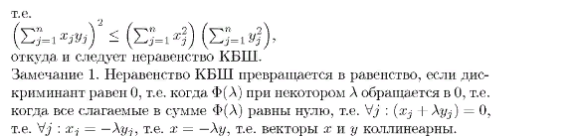

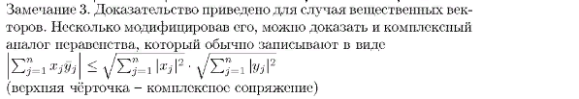

**42. Линейное нормированное пространство Rn1, его свойства.**

1. Носитель ${R^{ n}}^{}$, нулевой элемент 0, ax+by=(ax+by) $\left|ax+by\right|≤\left|a\right|\left|x\right|+\left|b\right|\left|y\right|$
2. Dim = inf
3. ${\left|\left|x\right|\right|}_{1}=\sum_{k=1 }^{∞}{} \left|x_{k}\right|$, ${\left|\left|x\right|\right|}_{1}=0 ⇒∀k \left|x_{k}\right|=0⇒x=0$
${\left|\left|αx\right|\right|}_{1}=\sum_{k=1 }^{∞}{} \left|{αx}_{k}\right|=α\sum_{k=1 }^{∞}{} \left|x_{k}\right|=α{\left|\left|x\right|\right|}_{1}$

4. $ρ(x,y)=\sum_{i=1}^{n}{}\left|x_{i}-y_{i}\right|$ манхэттенская метрика

p(x,x) =|-|=0;

обратно, p(x,y)=0 ⇒|-| = 0 ⇒ ∀j |-|=0 ⇒ ∀j $x_{j}$ = $y_{j}$ ⇒ x= y

p(x,y)=|-| = |-|=p(y,x)

p(x,y)=|-|=|-+-|≤|-|+|-|=p(x,z)+p(z,y)

1. Сходимость: {$x_{n}$} -> y, если ∀e>0 ∃N(e)∈N: ∀n>N(e) |-|<e
2. Нормы $R_{1}^{n}$ и $R_{max}^{n}$ эквиваленты, поэтому ФП в них одни и те же, и сходящиеся последовательности одни и те же $⇒$ Из $R_{max}^{n}$ полноты следует полнота $R_{1}^{n}$

^

1. $R_{1}^{n}$- сепарабельно, тк содежит всюду плотное счётное множество $Q^{n}$





**44. Линейное нормированное пространство Rn2=En, его свойства.**

1. Носитель ${R^{ n}}^{}$, нулевой элемент (0,0), aх=(${aх}_{1},a{х_{2}}_{}$), by=($by_{1},by_{2}$), $ax+by=(ax_{1}+by_{1}, ax_{2}+by_{2})$ $\left|ax+by\right|≤\left|a\right|\left|x\right|+\left|b\right|\left|y\right|$
2. Dim = inf
3. ${\left|\left|x\right|\right|}_{2}={\left[\sum_{k=1 }^{∞}{} {{\left|x_{k}\right|}^{2}}^{}\right]}^{(0,5)}$, ${\left|\left|x\right|\right|}_{2}=0 ⇒∀k \left|x_{k}\right|=0⇒x=0$
${\left|\left|αx\right|\right|}_{1}=\sum_{k=1 }^{∞}{} \left|{αx}_{k}\right|=α\sum_{k=1 }^{∞}{} \left|x_{k}\right|=α{\left|\left|x\right|\right|}_{1}$

4. $ρ(x,y)=\sum_{i=1}^{n}{}\left|x_{i}-y_{i}\right|$ манхэттенская метрика

p(x,x) =|-|=0;

обратно, p(x,y)=0 ⇒|-| = 0 ⇒ ∀j |-|=0 ⇒ ∀j $x_{j}$ = $y_{j}$ ⇒ x= y

p(x,y)=|-| = |-|=p(y,x)

p(x,y)=|-|=|-+-|≤|-|+|-|=p(x,z)+p(z,y)

1. Сходимость: {$x_{n}$} -> y, если ∀e>0 ∃N(e)∈N: ∀n>N(e) |-|<e
2. Нормы $R_{1}^{n}$ и $R_{max}^{n}$ эквиваленты, поэтому ФП в них одни и те же, и сходящиеся последовательности одни и те же $⇒$ Из $R_{max}^{n}$ полноты следует полнота $R_{1}^{n}$

^

1. $R_{1}^{n}$- сепарабельно, тк содежит всюду плотное счётное множество

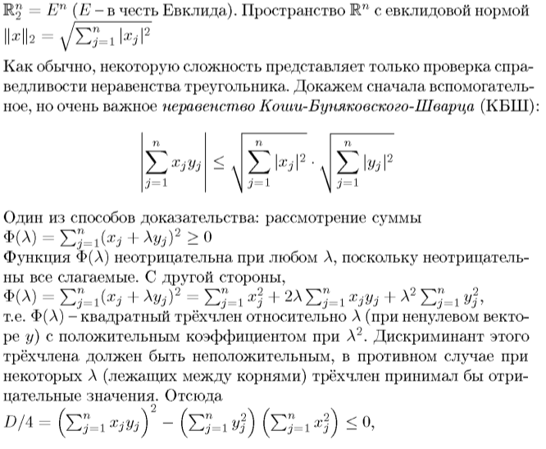

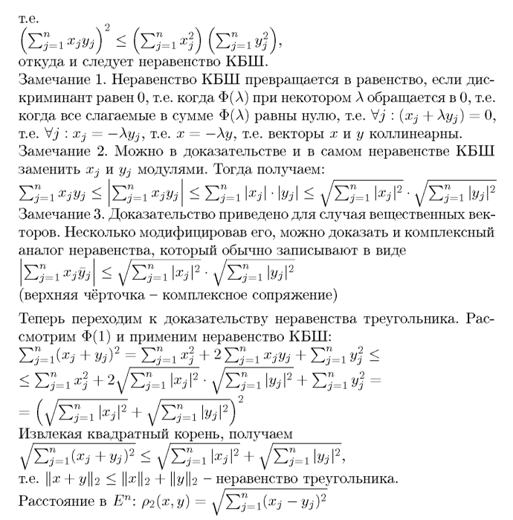

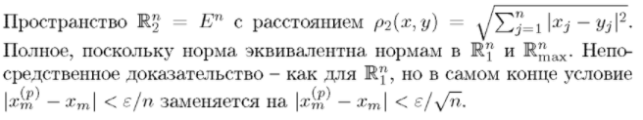





**46. Линейные нормированные пространства $R{}_{p}^{n}$, их свойства**

1. Какое пр-во является носителем ЛНП?  
   Носитель



